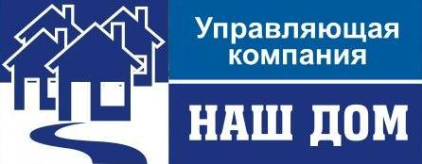
658218, Алтайский край, г.Рубцовск, Алтайский Банк Сбербанка РФ г.Барнаул
Ул. Светлова, д.94 Рубцовское ОСБ 270 г.Рубцовск
ИНН 2209034968 КПП 220901001 Р/сч 40702810602530011291
ОГРН 1027700132195 Корр/сч 30101810200000000604
БИК 040173604
Тел: 5-14-28, 5-14-90
29.03.2012 г. №______
ул. Северная, 31
_________________________

Предлагаем Вам провести общее собрание собственников и решить вопрос в счет каких денежных средств будут выполнены работы по ремонту кровли (210 кв.м. – 66983,7 руб.), деформационного шва (18 пог.м. – 4500 руб.), отмостки (98 кв.м. – 94040,8 руб.), двойного остекления (1-ин п-д - 8724,68 руб.), замене задвижек д.80 (6 шт. - 19050 руб.), вентилей ХВС, ГВС, отопления (50 шт. – 20350 руб.), розлива ХВС, ГВС д.76 (80 м. – 73100 руб.), изготовлению и установке регистра отопления (2шт. – 8000 руб.). На основании Вашего решения будут составлены дефектные ведомости и сметы.

Директор ООО «УК «Наш дом» Коляда А.Н.

Исп.: Короб Л.А., Ледовских В.А.
Тел.: 5-14-28

Отметка о получении:

«_____»___________ 2012 г.

__________/______________

